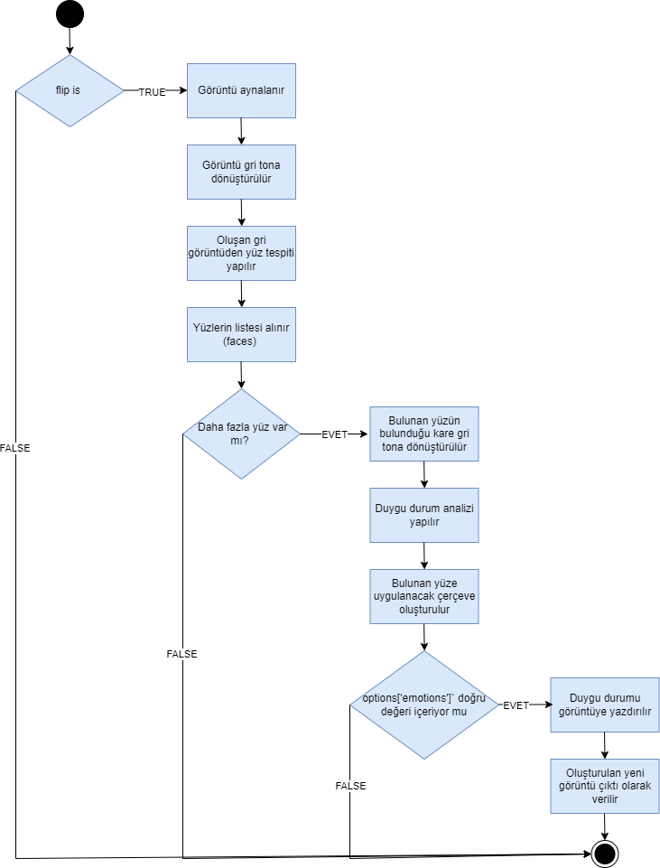

Amaç: Görüntüyü yatay olarak aynalamak.
options is None: Eğer ayarlar belirtilmemişse, varsayılan ayarlar atanıyor.
flip is True: Aynalama yapılacaksa kontrol ediliyor.
cv2.flip(frame, 1): Görüntü yatay eksende ters çevriliyor (ayna etkisi).

Amaç: Görüntüyü gri tonlamaya dönüştürmek.
cv2.cvtColor(frame, cv2.COLOR_BGR2GRAY): Renkli görüntüyü (BGR formatındaki) gri tonlamalı bir görüntüye çevirir.

Amaç:Görüntüdeki yüzleri tespit etmek.
self.face_cascade.detectMultiScale(gray, 1.3, 5): Gri tonlamalı görüntüdeki yüzleri tespit
eder.
gray: Yüz tespiti yapılacak gri tonlamalı görüntü.
1.3: Ölçek faktörü; her bir görüntü penceresinin boyutunun, bir sonraki iterasyonda %30 oranında küçültülmesini sağlar.
5: Minimum komşu sayısı; tespit edilen yüzlerin doğruluğunu artırmak için komşu alanların sayısının en az 5 olması gerekir.

Amaç: Bulunan yüzün olduğu bölgeyi siyah beyaz yapmak.
roi_gray = gray[y:y + h, x:x + w]: Gri tonlamalı görüntüde, yüzün bulunduğu bölgeyi seçer ve o bölgeyi roi_gray olarak kaydeder.
gray: Gri tonlamaya dönüştürülmüş orijinal görüntü.
[y:y + h, x:x + w]: Yüzün bulunduğu dikdörtgen bölgenin koordinatları. y ve x sol üst köşenin koordinatları, h ve w ise bu bölgenin yüksekliğini ve genişliğini ifade eder. Bu dilimleme ile sadece yüzün olduğu alan seçilir.
roi_gray: Yüzün olduğu bölgeyi içeren gri tonlamalı görüntü.

Amaç: Duygu durumunu analiz etmek.
self.emotion_model.predict(roi_gray)[0]: Gri tonlamalı bölgedeki yüzün duygu
durumunu tahmin eder.
roi_gray: Yüz tespiti yapılan ve gri tonlamaya dönüştürülmüş bölge.
emotion_predict: Modelin tahmin ettiği duygu durumu. predict fonksiyonu, duygu durumunu belirleyen bir modelin çıktısını verir ve [0] ile bu tahminin ilk (ve tek) değerini alır.

Amaç: Bulunan yüze çerçeve eklemek.
cv2.rectangle(frame, (x, y), (x + w, y + h), (0, 0, 255), 1): Yüzün etrafına bir dikdörtgen çizer.
frame: Üzerine çerçeve çizilecek orijinal görüntü.
(x, y): Yüzün sol üst köşesinin koordinatları.
(x + w, y + h): Yüzün sağ alt köşesinin koordinatları. Burada w yüzün genişliğini, h ise yüksekliğini ifade eder.
(0, 0, 255): Çerçevenin rengini BGR formatında belirtir. (0, 0, 255) kırmızı rengi ifade eder.
1: Çerçevenin kalınlığını belirtir. Burada kalınlık 1 piksel olarak ayarlanmıştır.

Koşul: Yüzün etrafına çerçeve çizme işlemi, gender_predict.argmax() veya emotion_predict.argmax() ile elde edilen tahminlerin, options['genders'] veya options['emotions'] içinde bulunması durumunda yapılır. Bu, belirli bir duygu durumu veya cinsiyetin tespit edilmesi halinde çerçevenin çizileceği anlamına gelir.

Amaç: Duygu verisini görüntüye yazdırmak.
cv2.putText(frame, str(label['emotion']['title']) + ' (%' + str(label['emotion']['percent']) + ')', (x, y - 15), cv2.FONT_HERSHEY_SIMPLEX, .6, (0, 0, 255), 2): Duygu bilgisini görüntüye yazdırır.
frame: Üzerine yazı yazılacak orijinal görüntü.
str(label['emotion']['title']) + ' (%' + str(label['emotion']['percent']) + '): Yazılacak metin. label['emotion']['title'] duygu durumunun adını, label['emotion']['percent'] ise bu duygunun olasılığını yüzde olarak belirtir.
(x, y - 15): Yazının konumu. Yüzün sol üst köşesinin koordinatlarına (x, y) eklenir, ancak y - 15 ile yazı biraz yukarıya kaydırılır.
cv2.FONT_HERSHEY_SIMPLEX: Yazı tipi. Bu, basit bir sans-serif yazı tipini ifade eder.
.6: Yazının boyutu. Burada metin boyutu 0.6 olarak ayarlanmıştır.
(0, 0, 255): Yazının rengini BGR formatında belirtir. (0, 0, 255) kırmızı rengini ifade eder.
2: Yazının kalınlığı. Burada yazının kalınlığı 2 piksel olarak ayarlanmıştır.

Koşul: Duygu bilgisinin görüntüye yazılması, emotion_predict.argmax() ile elde edilen duygu tahmininin options['emotions'] içinde bulunması durumunda yapılır.

Amaç: Yeni oluşturulan görüntüyü çıktı olarak vermek.
return {'frame': frame, 'label': label}: İşlem sonrası elde edilen görüntü ve etiket bilgilerini döndürür.
'frame': İşlem görmüş ve üzerinde yüz tespiti, duygu analizi gibi işlemler yapılmış olan görüntü.
'label': Görüntüye ait etiket bilgisi, örneğin tespit edilen duygu durumu ve cinsiyet gibi verileri içerir.

